BÀI TẬP 1
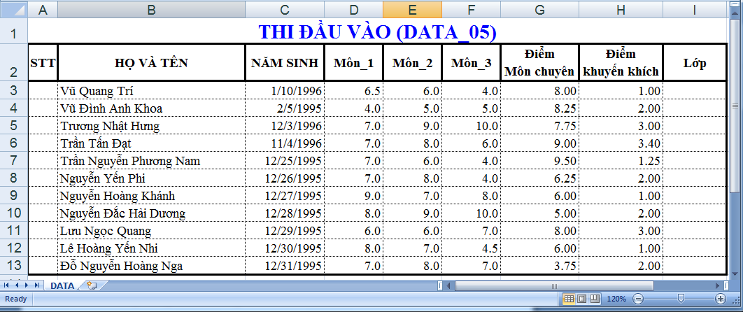
Cho bảng tính sau:

- Nhập dữ liệu bảng tính trên
- Cột STT ( Số thứ tự) điền tự động
- Định dạng dữ liệu theo các yêu cầu sau:
- Cột ngày sinh theo mẫu: 10-18-1998
- Các cột điểm hiển thị 2 số lẻ
- Định dạng đường khung đậm cho tiêu đề, đường đơn cho từng cột và đường đứt nét cho từng dòng.
- Chèn thêm cột Tổng điểm vào trước cột Lớp. Tính tổng điểm bằng AutoSum
- Chèn thêm một hàng sau hàng tiêu đề và điền số thứ tự cho từng cột theo hình sau:
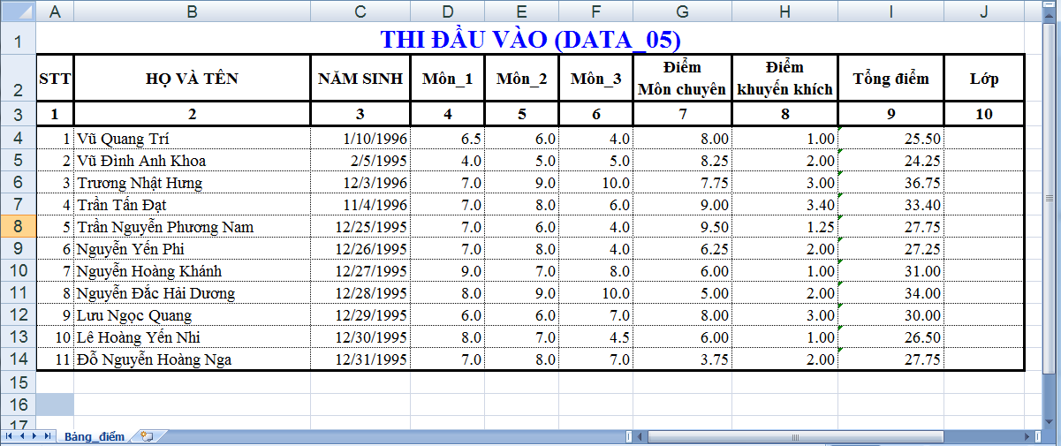
- Đặt tên worksheet là Bảng_điểm
- Đổi tên vùng Diem_so thành Diem_thi
- Định dạng trang in cho bảng dữ liệu nằm ngang trên cỡ giấy A4
- Lưu tập tin với tên là tenhocsinh_lop. ( Vi dụ nguyenvana_11a1)

